DITULIS OLEH JONNI SYATRI PADA 11 DESEMBER 2019.

MENGENAL MUSHAF KUNO KOLEKSI MUSEUM INSTITUT PTIQ JAKARTA (3)
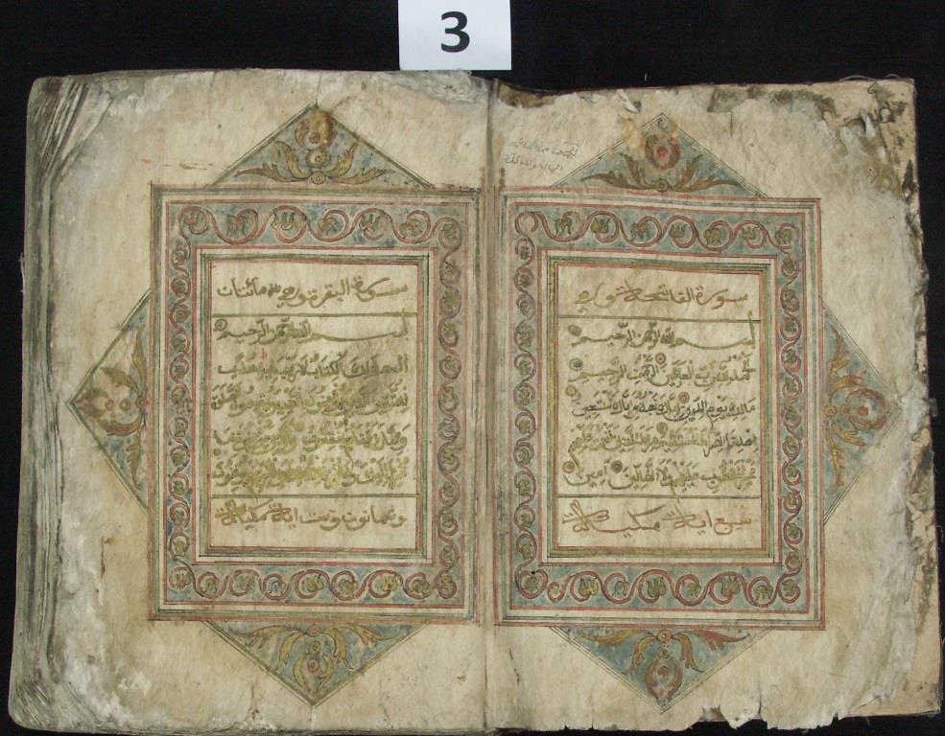
Mushaf ini disalin menggunakan dluwang, disampul dengan bahan dari kertas tebal yang dilapisi kain tipis berwarna coklat tua. Teks Al-Qur'an dalam mushaf ini lengkap 30 juz, tetapi di juz 30 terdapat halaman sisipan yang bertujuan untuk melengkapi surah yang terlewatkan penyalinannya, yaitu surah Quraisy, al-Mā’un, dan al-Kauṡar.
Namun demikian, perbaikan itu kurang sempurna. Selain mengulang beberapa surah yang sudah ada, surah al-Ma’un tetap tidak tercantum dalam halaman sisipan tersebut. Ukuran mushaf 27,5 x 21cm, tebal 6 cm dengan bidang teks 19,5 x 13 cm. Jumlah 582 halaman dengan 1 halaman kosong. Tiap halaman terdiri dari 13 baris. Secara umum, tinta yang digunakan dalam menyalin teks berwarna hitam, kecuali bagian tanda ayat, keterangan nama surah, dan tanda juz digunakan tinta berwarna merah. Rasm yang digunakan adalah rasm imlai dengan beberapa pengecualian. Disalin menggunakan khat naskh dengan ujung pena tipis. Versi bacaan mengikuti qiraat Imam ‘Āṣim riwayat Hafṣ. Iluminasi terdapat di halaman surah al-Fātiḥah dan awal al-Baqarah dengan perpaduan ornamen segi empat dan segitiga. Warna dominan yang digunakan adalah warna emas, termasuk teks ayatnya, dipadu dengan warna merah dan biru. Isiannya diberi hiasan bermotif sulur dan floral. (Jonni Syatri)

